2017協同集会in四国

ともにつくる自治と協同の町づくり
２０１７協同集会in四国は、地域自治「まちづくり」を考える市民フォーラムです。
都市部のまちづくりや農村部のまちづくりの先進事例などを学び、今生活されている町づくりを考える機会になればよいと考えます。是非ご参加下さい。
2017年７月８日（土）13：30～16：30
会場/愛媛大学農学部 大講義室 （資料代５００円）
集会終了後、農学部生協食堂で懇親会（会費３０００円）
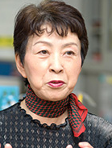
基調講演：佐藤良子さん
～孤独死ゼロ大都市のマンモス団地の挑戦～
東京都立川市の大山団地で自治会会長として活躍。加入率100パーセント、孤独死ゼロを実現。2004年、内閣府男女共同参画局「女性のチャレンジ賞」受賞。11年、地域活動功労者賞を東京都より受賞。全国各地で講演活動も行なっている。著書に『命を守る東京都立川市の自治会』
パネルディスカッション
地域協同組合 無茶々園 大津清次さん エコロジカルなまちづくりの実践
株式会社 百姓百品 和氣數男さん 農福連携 地域で働き、地域で暮らす
愛媛医療生協 藤田敬美さん 医療生協が進める地域まるごとケアについて
佐那河内村（一社）徳島地域エネルギー 自然エネルギーの恵みで地域づくり
主催：愛媛協同ネットワーク 共催：日本社会連帯機構
後援：愛媛食健連・愛媛県生活協同組合連合会・無茶々園・新日本婦人の会愛媛県本部
日本労働者協同組合（ワーカーズコープ）連合会センター事業団
高知市旭町３丁目

88ハイツアサヒ302号
℡088-872-1710 Fax088-872-1789

会場アクセス
愛媛大学農学部 松山市樽味3丁目5番7号
※車でお越しいただいても構いません 駐車料無料
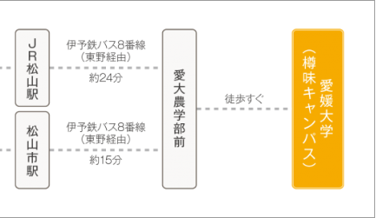

交通機関をご利用の方は

【お問い合わせ】
NPO法人ワーカーズコープ四国事務所 ℡０８９‐９６８‐１６１２ 担当 川上
参加ご希望の方は、事前の申し込みが必要となります。電話、メールでも申し込みは可能です。なお定員が埋まり次第申し込みの受付を終了させていただく場合がありますので、ご了承ください。
参加申込書 FAX 番号０８９－９６８－１６１３
メールアドレス kawakami-kenta@roukyou.gr.jp
フリガナ |  | 集会 | 懇親会 | 連絡先（電話） | 所属団体
氏名
フリガナ |  |  |  | 連絡先（電話） | 所属団体
氏名
フリガナ |  |  |  | 連絡先（電話） | 所属団体
氏名
フリガナ |  |  |  | 連絡先（電話） | 所属団体
氏名
フリガナ |  |  |  | 連絡先（電号） | 所属団体
氏名

本申込書に記入していただきました個人情報については申込みに関する受付管理事務等に利用させていただきます。その他の利用でご迷惑をおかけすることはございません。

